- Ремонт № 11-12 Корпус стойки (20-410, 20-410A, 20-420, 20-420A)
  - Указанное повреждение и спецификация материала.
    - Указанное повреждение
      - Повреждение или износ диаметра A.
    - Материал Спецификация
IPL рисунок и  Поз. № | Наименование | Материал Спецификация
20-410, 20-410A,  20-420, 20-420A | Корпус стойки | Сталь, MAT135, 35NCD16THQ

  - Специальные инструменты
    - Необходимы следующие специальные инструменты:

ПРИМЕЧАНИЕ. Допускаются альтернативные эквиваленты.

Номер детали | Специальный инструмент | Назначение
460006265 | Нажимная оправка | Установка втулки 450237800.
  - Материалы
    - Необходимы следующие материалы:

ПРИМЕЧАНИЕ. Допускаются альтернативные эквиваленты.

Код ссылки | Материал
08-704 | Клей
09-510A | Герметик
  - Ремонтные детали
    - Необходимы следующие ремонтные детали:

Номер детали | Ремонтная деталь | Материал Спецификация
450237800 | Заготовка втулки | Алюминиевая бронза, DTD197
  - Процедура (См. рисунки 601, 602)

ОСТОРОЖНО. При повреждении, превышающем пределы данной схемы ремонта, обратитесь в Safran Landing Systems: см. GUIDE-CS-001.
    - Локально удалите лакокрасочное покрытие с корпуса стойки: см. PCS-2700.
    - Локально удалите кадмиевое покрытие с корпуса стойки: см. PCS-2100.
    - Обработайте диаметр A настолько, чтобы удалить износ или повреждение в пределах указанных размеров: см. M-DLPS914, M-DLPS1004-4-1 и рисунок 601. Обеспечьте шероховатость поверхности 1,6 мкм (63 мкдюйма) или лучше.

    - Измерьте и запишите новый диаметр A.
    - Осмотрите корпус стойки на наличие дефектов: см. PCS-3600 и PCS-3100, класс включений 4.
    - Дробеструйно упрочните восстановленные участки: см. M-DLPS123.
    - Нанесите рядом с номером детали номер ремонта Safran Landing Systems 450266035: см. PCS-6000-04 или PCS-6000-06.
    - Нанесите кадмиевое покрытие на восстановленный участок: см. PCS-2100 и PCS-2141. Допускается сведение кадмиевого покрытия на нет в отверстии.
    - Рассчитайте диаметр заготовки втулки по формуле:
B = A (по результатам измерения) - 0,265 до -0,350 мм (-0.0104 до -0.0138 in).
    - Обработайте заготовку втулки до расчетного диаметра, как показано на рисунке: см. рисунок 602.
    - Нанесите кадмиевое покрытие на всю поверхность ремонтной втулки: см. PCS-2101. Толщина кадмиевого покрытия должна быть от 0,003 до 0,005 мм (0.00015-0.00020 in).
    - Нанесите клей, код ссылки материала 08-704, на наружный диаметр ремонтной втулки и на отверстие корпуса стойки, куда будет установлена ремонтная втулка: см. PCS-5303.
    - Используйте нажимную оправку 460006265 и установите ремонтную втулку: см. рисунок 602. После установки торцы втулки должны находиться ниже поверхности корпуса стойки.
    - Проверьте диаметр отверстия ремонтной втулки: см. рисунок 602.
    - При необходимости доведите диаметр отверстия ремонтной втулки хонингованием до указанных размеров: см. рисунок 602.
    - Нанесите герметик, материал поз. 09-510A, в стыки между ремонтной втулкой и корпусом стойки: см. PCS-7200 и рисунок 602.
    - Локально нанесите лакокрасочное покрытие на отремонтированный участок, но не на отверстие ремонтной втулки: см. PCS-2500 и рисунок 602.
    - Нанесите рядом с номером детали номер ремонта Safran Landing Systems 450266035: см. PCS-6000-07.
    - Проверьте деталь и убедитесь, что все указания по ремонту выполнены правильно.

- 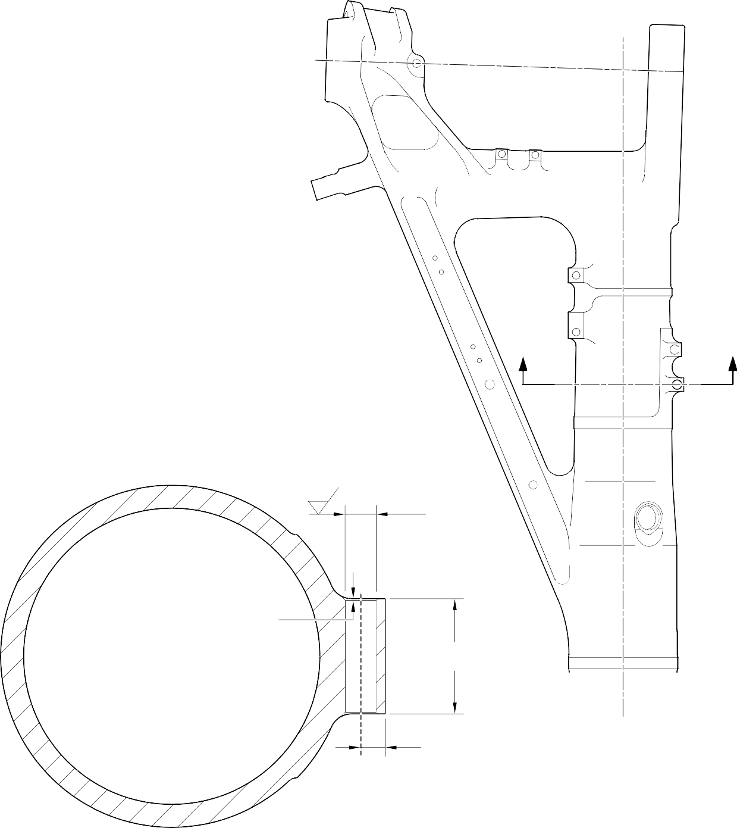Z

1,6
(63)

ДИАМ. A 21,50мм (0.8465in) МАКСИМУМ, БЕЗ ЛАКОКРАСОЧНОГО ПОКРЫТИЯ

1,00mm (0.039in) X 45 ГРАДУСОВ ФАСКА
(2 МЕСТА)

СЕЧЕНИЕ Z-Z
(БЕЗ ВТУЛКИ)

69,75-71,75mm
(2.7461-2.8248in)

14,25mm (0.5610in) СПРАВ.

A321-S-32-12-22-036-1

Ремонт Корпус стойки - Механическая обработка рисунок 601

1,6
(63)

ДИАМ. B

1,20mm (0.047in)
x 30 ГРАДУСОВ, ВКЛЮЧЕННЫЙ УГОЛ, ФАСКА С ОБОИХ КОНЦОВ

РЕМОНТНАЯ ВТУЛКА 450237800

1,6
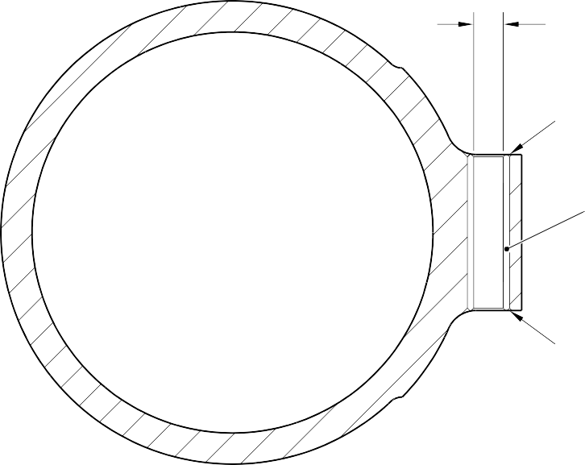(63)

ДИАМ. 16,50 мм (0.650 in) ПРОВЕРИТЬ; ПРИ НЕОБХОДИМОСТИ ДОВЕСТИ ХОНИНГОВАНИЕМ
НЕ ОКРАШИВАТЬ

НАНЕСТИ ГЕРМЕТИК ПО PCS-7200

РЕМОНТНАЯ ВТУЛКА 450237800

НАНЕСТИ ГЕРМЕТИК ПО PCS-7200

СЕЧЕНИЕ Z-Z
(СМ. РИСУНОК 601) С РЕМОНТНОЙ ВТУЛКОЙ

A321-S-32-12-22-037-1

Ремонтная втулка - Механическая обработка и установка рисунок 602

- Ремонт № 11-13 Корпус стойки (20-410, 20-410A, 20-420, 20-420A)
  - Указанное повреждение и спецификация материала.
    - Указанное повреждение
      - Повреждение или коррозия диаметров A и/или B и/или прилегающих внутренних поверхностей.
    - Материал Спецификация
IPL рисунок и  Поз. № | Наименование | Материал Спецификация
20-410, 20-410A,  20-420, 20-420A | Корпус стойки | Сталь, MAT135, 35NCD16THQ

  - Специальные инструменты
    - Необходимы следующие специальные инструменты:

ПРИМЕЧАНИЕ. Допускаются альтернативные эквиваленты.

Номер детали | Специальный инструмент | Назначение
460006600 | Сборка нажимной оправки | Установка ремонтной втулки 450237810.
460006601 | Центрирующая штанга | Использовать со сборкой нажимной оправки 460006600.
460006602 | Резец | Для получения правильного размера по ремонтным втулкам
460006603 | Сборка нажимной оправки | Установка втулки увеличенного размера, изготовленной из 450237811.
460006604 | Направляющая втулка | Использовать со сборкой нажимной оправки 460006603.
  - Материалы
    - Необходимы следующие материалы:

ПРИМЕЧАНИЕ. Допускаются альтернативные эквиваленты.

Код ссылки | Материал
TBA | Mastinox, D40
TBA | Цинковый порошок
09-510A | Герметик

  - Ремонтные детали
    - Необходимы следующие ремонтные детали:

Номер детали | Ремонтная деталь | Материал Спецификация
450237810 | Заготовка втулки | Алюминиевая бронза, DTD197 или  AMS4-880C
450237811 | Заготовка втулки  (См. таблицу 1 для втулок увеличенного размера) | Сталь, S132
  - Процедура (См. рисунки 601, 602)
    - Обработайте диаметры и/или B настолько, чтобы удалить повреждение или коррозию в пределах указанных размеров: см. M-DLPS1004-4-1 и рисунок 601. Обеспечьте шероховатость поверхности 1,6 мкм (63 мкдюймов).
    - Обработайте прилегающие внутренние поверхности настолько, чтобы удалить повреждение или коррозию в пределах указанных размеров: см. M-DLPS1004-4-1 и рисунок 601. Обеспечьте шероховатость поверхности 1,6 мкм (63 мкдюймов).
    - Обработайте радиусы и фаски по указанным размерам: см. рисунок 601.
    - Измерьте и запишите новые диаметры и B и размеры D и E.
    - Осмотрите корпус стойки на наличие дефектов: см. PCS-3600 и PCS-3100, класс включений 4.
    - Дробеструйно упрочните обработанные участки: см. M-DLPS123.
    - Нанесите кадмиевое покрытие на восстановленные участки: см. PCS-2141.
    - Нанесите рядом с номером детали номер ремонта Safran Landing Systems 450266050: см. PCS-6000-04 или PCS-6000-06. Если используется PCS-6000-06, глубина букв должна быть 0,051-0,102 мм (0.0020-0.0040 in), а приблизительная высота - 3,00 мм (0.118 in).
    - Рассчитайте размеры для механической обработки ремонтной втулки 450237810 под диаметр A:
F = A (по результатам измерения) + 0,023-0,072 mm (0.0009-0.0028 in),
G = D (по результатам измерения) + 0,65-1,35 mm (0.026-0.053 in).
    - Обработайте ремонтную втулку 450237810 до указанных и расчетных размеров: см. рисунок 602. Обеспечьте шероховатость поверхности 1,6 мкм (63 мкдюймов).
    - По измеренному размеру E выберите соответствующую втулку увеличенного размера из таблицы 1.
    - Рассчитайте диаметр втулки увеличенного размера для диаметра B:
H = B (по результатам измерения) + 0,023-0,072 mm (0.0009-0.0028 in).
    - Обработайте втулку увеличенного размера до указанных и расчетных размеров: см. рисунок 602. Обеспечьте шероховатость поверхности 1,6 мкм (63 мкдюймов).
    - При необходимости обработайте поверхность фланца ремонтной втулки (450237810), чтобы получить правильный размер между торцами втулок в сборке, как показано на рисунке: см. рисунок 602.
    - Восстановите фаски до размеров, как показано на рисунке: см. рисунок 602.

    - Нанесите кадмиевое покрытие на ремонтную втулку (450237810) по всей поверхности, а на выбранную втулку увеличенного размера - только на восстановленные участки: см. PCS-2101 и PCS-2141. Не наносите кадмиевое покрытие на отверстия втулок. Толщина кадмиевого покрытия должна быть 0,010-0,015 мм (0.0004-0.0006 in).
    - Используйте сборку нажимной оправки 460006600 и центрирующую штангу 460006601 и установите ремонтную втулку. Используйте сборку нажимной оправки 460006603, центрирующую штангу 460006601 и направляющую втулку 460006604 и установите втулку увеличенного размера: см. M-DLPS1011-20. Используйте электропроводящий состав Mastinox (приготовленный из Mastinox D40, код ссылки материала TBA, и цинкового порошка, код ссылки материала TBA): см. M-DLPS709-14.
    - Выполните совместную развертку отверстий ремонтных втулок до указанных размеров: см. рисунок 602.
    - Нанесите герметик, материал поз. 09-510A, в стыки между ремонтными втулками и корпусом стойки: см. PCS-7200 и рисунок 602.
    - Нанесите на корпус стойки рядом с номером детали номер ремонта Safran Landing Systems 450266050: см. PCS-6000-07.
    - Проверьте деталь и убедитесь, что все указания по ремонту выполнены правильно.
Таблица 1
Втулки увеличенного размера для диаметра B

Увелич. размер | Шаг  мм (дюйм) | Увелич. размер  Втулка | РАЗМЕР E  (по результатам измерения) mm (in) | РАЗМЕР J  мм (дюйм)
- | Стд. | 450237351 | 27,75-28,25  (1.093-1.112) | 2,45-2,55  (0.096-0.100)
1 | 0,127  (0.005) | 450237352 | 27,62-28,12  (1.087-1.107) | 2,58-2,68  (0.102-0.106)
2 | 0,254  (0.010) | 450237353 | 27,50-28,00  (1.083-1.102) | 2,70-2,80  (0.106-0.110)
3 | 0,381  (0.015) | 450237354 | 27,37-27,87  (1.078-1.097) | 2,83-2,93  (0.111-0.115)
4 | 0,508  (0.020) | 450237355 | 27,24-27,74  (1.072-1.092) | 2,96-3,06  (0.117-0.120)

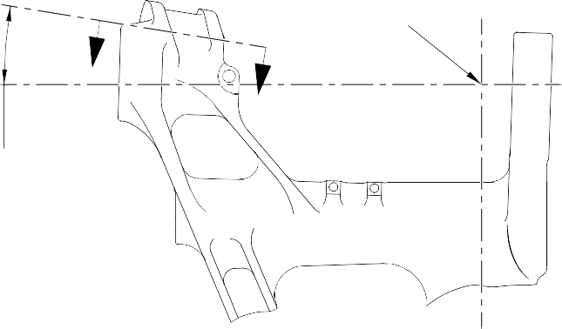
ТОЧКА C
Z
Z
9 ГРАДУСОВ
11 МИНУТ
38 СЕКУНД СПРАВ.
262,01 мм (10.315 in) ДО ТОЧКИ "C"
ДИАМ. A
58,13mm (2.2886in) МАКСИМУМ

8 ГРАДУСОВ 13 МИНУТ
17 СЕКУНД СПРАВ.

РАЗМ. D
27,25mm (1.072in) МИН.
1,00-2,00mm
(0.039-0.079in) РАД.

РАЗМ. C 62,760mm (2.4709in) МАКС.

1,25-1,75mm (0.049-0.069in) X 45 ГРАДУСОВ ФАСКА

РАЗМ. E
27,25mm (1.072in) МИН.

СЕЧЕНИЕ Z-Z
БЕЗ ВТУЛОК
ПЛАВНО СОПРЯЧЬ С СУЩЕСТВУЮЩИМ РАДИУСОМ
4,00-5,00mm
(0.157-0.197in) РАД.

ДИАМ. B
59,130mm (2.3279in) МАКС.

A321-S-32-12-22-100-0

Ремонт Корпус стойки рисунок 601

0,010mm (0.0004in)

0,95-1,45mm
(0.037-0.057in)
x 30 ГРАДУСОВ ФАСКА
РАЗМ. J

DIA.
H

65,00-75,00mm

0,55-1,05mm (0.022-0.041in) РАД.
0,95-1,45mm
(0.037-0.057in)
x 15 ГРАДУСОВ ФАСКА

ВТУЛКА УВЕЛИЧЕННОГО РАЗМЕРА 450237810
(2.559-2.953in) ДИАМ. ВТУЛКА УВЕЛИЧЕННОГО РАЗМЕРА
(СМ. ТАБЛИЦА 1)

ГЛУБИНА АЗОТИРОВАНИЯ 0,18-0,23мм (0.007-0.009in), съем 0,02-0,04мм (0.0008-0.0016in) на показанном участке, 750HV мин.
ПРИМЕЧАНИЕ. РЕМОНТНЫЕ ВТУЛКИ 450237351, 450237352, 450237353, 450237354 И 450237355 ДОЛЖНЫ БЫТЬ АЗОТИРОВАНЫ ДО ОТПРАВКИ В РЕМОНТНУЮ ОРГАНИЗАЦИЮ. ДИАМЕТР H И РАДИУС СКРУГЛЕНИЯ ДОЛЖНЫ БЫТЬ ОБРАБОТАНЫ ПОСЛЕ ПОЛУЧЕНИЯ.
РЕМОНТНОЙ ОРГАНИЗАЦИЕЙ ПО ФАКТИЧЕСКОМУ ОТВЕРСТИЮ КОРПУСА СТОЙКИ. ЛОКАЛЬНО НАНЕСИТЕ КАДМИЕВОЕ ПОКРЫТИЕ НА ВОССТАНОВЛЕННЫЙ НАРУЖНЫЙ ДИАМЕТР ВТУЛОК: СМ. PCS-2141.

450237810
51,00-51,03mm
0,95-1,45mm

56,00-56,074mm
(2.205-2.208in)
(2.008-2.009in ДИАМ. (0.037-0.057in)
x 29.75-30.25 ГРАДУСОВ ФАСКА

ЭТУ ПОВЕРХНОСТЬ НЕ ОБРАБАТЫВАТЬ
СЕЧЕНИЕ Z-Z
С ВТУЛКАМИ
(СМ. РИСУНОК 601)

СМ. ТАБЛИЦА 1

НАНЕСТИ ГЕРМЕТИК ПО PCS-7200
- МЕСТА

W

A321-S-32-12-22-098-0

Ремонтные втулки - Механическая обработка и установка рисунок 602

ПРЕДНАМЕРЕННО ОСТАВЛЕНО ПУСТЫМ

  - Ремонт № 11-14 Корпус стойки (20-410, 20-410A, 20-420, 20-420A)
    - Указанное повреждение и спецификация материала.
      - Указанное повреждение
        - Повреждение или коррозия диаметра A и/или прилегающих поверхностей B.
      - Материал Спецификация
IPL рисунок и  Поз. № | Наименование | Материал Спецификация
20-410, 20-410A,  20-420, 20-420A | Корпус стойки | Сталь, MAT135, 35NCD16THQ

    - Специальные инструменты
      - Специальные инструменты не требуются.
    - Материалы
      - Необходимы следующие материалы:

ПРИМЕЧАНИЕ. Допускаются альтернативные эквиваленты.

Код ссылки | Материал
TBA | Mastinox, D40
TBA | Цинковый порошок
09-510A | Герметик
    - Ремонтные детали
      - Необходимы следующие ремонтные детали:

Номер детали | Ремонтная деталь | Материал Спецификация
См. таблицу 1 для подшипника увеличенного размера
    - Процедура (См. рисунок 601)
      - Обработайте диаметр A до наименьшего ремонтного размера, указанного в таблице 1, чтобы удалить повреждение или коррозию: см. M-DLPS1004-4-1 и рисунок 601. Не увеличивайте диаметр более 167,587 мм (6.598 in). Обеспечьте шероховатость поверхности 1,6 мкм (63 мкдюймов).
      - Обработайте поверхность(и) B только в объеме, необходимом для удаления повреждения или коррозии в пределах указанных размеров: см. M-DLPS1004-4-1 и рисунок 601. Не снимайте более 0,75 мм (0.0295 in) с каждой поверхности. Обеспечьте шероховатость поверхности 1,6 мкм (63 мкдюймов).
      - Обработайте радиусы и фаски по указанным размерам: см. рисунок 601.
      - Осмотрите корпус стойки на наличие дефектов: см. PCS-3600 и PCS-3100, класс включений 4.

      - Дробеструйно упрочните обработанный участок: см. M-DLPS123.
      - Локально нанесите кадмиевое покрытие на восстановленный участок: см. PCS-2141.
      - Установите выбранную сборку сферического подшипника вместо позиции (19-50): см. раздел СБОРКА.
      - Нанесите рядом с номером детали номер ремонта Safran Landing Systems 450266110: см. PCS-6000-07.
      - Проверьте деталь и убедитесь, что все указания по ремонту выполнены правильно.
Таблица 1

Увелич. размер | Шаг  мм (дюйм) | ДИАМЕТР A  мм (дюйм) | Корпус O/D (СПРАВ.)  мм (дюйм) | Ремонтный подшипник увеличенного размера  Сборка
- | Стд. | 166,000-166,063  (6.5354-6.5378) | 165,934-165,959  (6.5328-6.5337) | -
1 | 0,127  (.005) | 166,127-166,190  (6.5404-6.5428) | 166,061-166,086  (6.5378-6.5387) | 450258301
2 | 0,254  (.010) | 166,254-166,317  (6.5454-6.5478) | 166,188-166,213  (6.5428-6.5437) | 450258302
3 | 0,381  (.015) | 166,381-166,444  (6.5504-6.5528) | 166,315-166,340  (6.5478-6.5487) | 450258303
4 | 0,508  (.020) | 166,508-166,571  (6.5554-6.5578) | 166,442-166,467  (6.5528-6.5537) | 450258304
5 | 0,635  (.025) | 166,635-166,698  (6.5604-6.5628) | 166,569-166,594  (6.5578-6.5587) | 450258305
6 | 0,762  (.030) | 166,762-166,825  (6.5654-6.5678) | 166,696-166,721  (6.5628-6.5637) | 450258306
7 | 0,889  (.035) | 166,889-166,952  (6.5704-6.5728) | 166,823-166,848  (6.5678-6.5687) | 450258307
8 | 1,016  (.040) | 167,016-167,079  (6.5754-6.5778) | 166,950-166,975  (6.5728-6.5737) | 450258308
9 | 1,143  (.045) | 167,143-167,206  (6.5804-6.5828) | 167,077-167,102  (6.5778-6.5787) | 450258309
10 | 1,270  (.050) | 167,270-167,333  (6.5854-6.5878) | 167,204-167,229  (6.5828-6.5837) | 450258310
11 | 1,397  (.055) | 167,397-167,460  (6.5904-6.5928) | 167,331-167,356  (6.5878-6.5887) | 450258311
12 | 1,524  (.060) | 167,524-167,587  (6.5954-6.5978) | 167,458-167,483  (6.5928-6.5937) | 450258312

Ремонт № 11-14

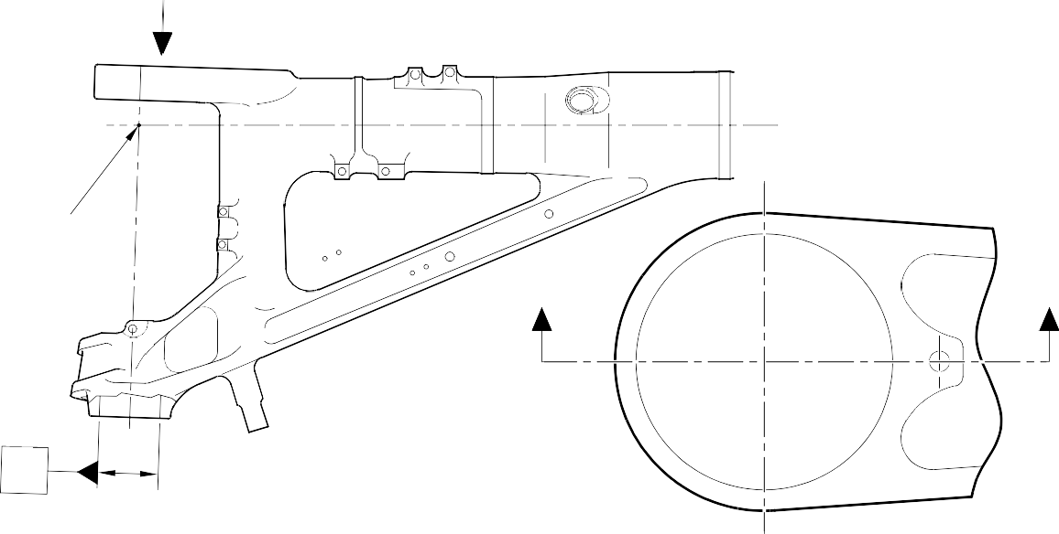Z
ТОЧКА
C
Y
Y
X

ЧАСТИЧНЫЙ ВИД ПО СТРЕЛКЕ Z

14,587mm (0.574in) МИНИМУМ
ТОЛЩИНА СТЕНКИ

ДИАМ. A
(СМ. ТАБЛИЦУ 1)

0,125mm (0.0049in) ДИАМ.

144,75-145,25mm
(5.699-5.718in) РАДИУС

66,50mm (2.618in) МИНИМУМ
18,80-19,30мм (0.740-0.760in) РАД. ПЛАВНО СОПРЯЧЬ С ПРИЛЕГАЮЩИМИ ПОВЕРХНОСТЯМИ

0,05mm (0.002in)

2,50mm (0.098in)
x 45 ГРАДУСОВ ФАСКА 2 МЕСТА
СЕЧЕНИЕ Y-Y
(БЕЗ ПОДШИПНИКА УВЕЛИЧЕННОГО РАЗМЕРА) A321A5543-1

Ремонт Корпус стойки - Механическая обработка рисунок 601

Ремонт № 11-14

32-12-22
Страница 603

ПРЕДНАМЕРЕННО ОСТАВЛЕНО ПУСТЫМ

- Ремонт № 11-15 Корпус стойки (20-410, 20-420 Только)
  - Указанное повреждение и спецификация материала.
    - Указанное повреждение
      - Повреждение или коррозия диаметра(ов) и/или прилегающих поверхностей B и/или C.
    - Материал Спецификация
IPL рисунок и  Поз. № | Наименование | Материал Спецификация
20-410,  20-420 Только | Корпус стойки | Сталь, MAT135, 35NCD16THQ

  - Специальные инструменты
    - Специальные инструменты не требуются.
  - Материалы
    - Необходимы следующие материалы:

ПРИМЕЧАНИЕ. Допускаются альтернативные эквиваленты.

Код ссылки | Материал
TBA | Mastinox, D40
TBA | Цинковый порошок
08-665 | Клей
09-510A | Герметик
  - Ремонтные детали
    - Необходимы следующие ремонтные детали:

Номер детали | Ремонтная деталь | Материал Спецификация
450237825 | Ремонтная втулка (Кол-во 4) | Сталь, S154
  - Процедура (См. рисунки 601-603).

ОСТОРОЖНО. Выполнение ремонта за пределами данной схемы ремонта не допускается.
ОСТОРОЖНО. Используйте эту процедуру, если глубина повреждения или коррозии на поверхностях B или C превышает 0,75 мм (0.030 in).
    - Локально удалите лакокрасочное покрытие с корпуса стойки: см. PCS-2700.
    - Локально удалите кадмиевое покрытие с корпуса стойки: см. PCS-2100.
    - Обработайте диаметр A настолько, чтобы удалить повреждение или коррозию: см. M-DLPS1004-4-1 и рисунок 602. Диаметры A должны быть в пределах 9,60-10,00 мм (0.378-0.394 in). Обеспечьте шероховатость поверхности 1,6 мкм (63 мкдюймов).

Ремонт № 11-15

Страница 601

    - Обработайте поверхности B и/или C настолько, чтобы удалить повреждение или коррозию: см. рисунок 602. Не снимайте более 1,0 мм (0.040 in) с каждой поверхности. Ширина проушины D должна быть не менее 8,75 мм (0.344 in). Обеспечьте шероховатость поверхности 1,6 мкм (63 мкдюймов).
    - Обработайте радиусы, как показано на рисунке: см. рисунок 602.
    - Измерьте и зафиксируйте новые диаметры A.
    - Осмотрите корпус стойки на наличие дефектов: см. PCS-3600 и PCS-3100, класс включений 4.
    - Дробеструйно упрочните обработанные участки: см. M-DLPS123.
    - Нанесите кадмиевое покрытие на восстановленные участки: см. PCS-2100 или PCS-2141.
    - Нанесите рядом с номером детали номер ремонта Messier-Dowty Limited 450267230: см. PCS-6000-04.
    - Рассчитайте диаметр каждой ремонтной втулки по формуле:
E = A (по результатам измерения) + 0,008-0,032 mm (0.0004-0.0012 in).
    - Обработайте ремонтную(ые) втулку(и) до расчетного(ых) диаметра(ов), как показано на рисунке. Обработайте поверхность F для получения правильных размеров после установки: см. рисунок 603.
    - Нанесите кадмиевое покрытие на всю поверхность ремонтных втулок: см. PCS-2101 или PCS-2141. Толщина кадмиевого покрытия должна быть от 0,010 до 0,015 мм (0.0004-0.0006 in).
    - Нанесите грунтовочную краску на корпус стойки в местах прилегания фланцев втулок: см. PCS-2500.
    - Нанесите состав Mastinox с цинковым наполнителем (приготовленный из Mastinox D40, код ссылки материала TBA, и Цинковый порошок, код ссылки материала TBA) на внутреннюю сторону фланцев втулок. Нанесите клей, код ссылки материала 08-665, на обработанный диаметр втулок: см. PCS-5303.
    - Установите ремонтные втулки: см. M-DLPS1011-5, M-DLPS1011-20 и рисунок 603.
    - При необходимости обработайте поверхности фланцев и отверстия втулок для получения размеров, как показано на рисунке: см. рисунок 603.
    - При необходимости нанесите кадмиевое покрытие на восстановленные участки ремонтных втулок: см. PCS-2141.
    - Нанесите герметик, материал поз. 09-510A, в стыки между ремонтными втулками и корпусом стойки: см. PCS-7200.
    - Нанесите лакокрасочное покрытие на отремонтированный участок: см. РЕМОНТ и PCS-2500.
    - Нанесите рядом с номером детали номер ремонта Messier-Dowty Limited 450267230: см. PCS-6000-07.
    - Проверьте деталь и убедитесь, что все укаания по ремонту выполнены правильно.

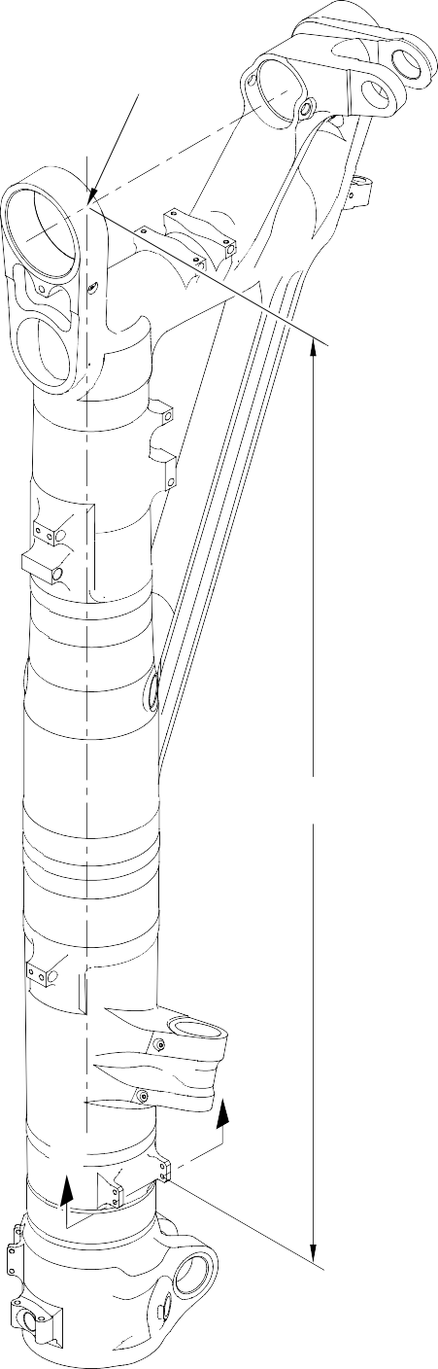A321A5549-1
ТОЧКА Y
1923,75-1924,25mm
(75.738-75.758in)
Z
Z

Ремонт Корпус стойки
рисунок 601


ДИАМ. A (4 МЕСТА)

ШИРИНА ПРОУШИНЫ D 8,75mm (0.344in) МИНИМУМ
4,75-5,25mm
(0.187-0.207in)
РАДИУС (2 МЕСТА)
0.5 ГРАДУСОВ
X
ПОВЕРХНОСТЬ
C
X
ШИРИНА ПРОУШИНЫ D 8,75mm (0.344in) МИНИМУМ

1,00-2,00mm
(0.040-0.080in)
РАДИУС (2 МЕСТА)
14,75-15,25mm
(0.581-0.600in)
118,000mm (4.6456in)
ПОВЕРХНОСТЬ
B
СЕЧЕНИЕ Z-Z
(БЕЗ ВТУЛКИ)

1923,75-1924,25mm
(75.738-75.758in)

4,425мм (0.174in) МИН. ТОЛЩИНА СТЕНКИ

СЕЧЕНИЕ X-X
(БЕЗ ВТУЛКИ)

A321A5550-2

Ремонт Корпус стойки - Механическая обработка рисунок 602

0,25-0,75mm
(0.010-0.030in)
РАДИУС

ДИАМ. E

1,00мм (0.040in) X 15 ГРАДУСОВ ФАСКА

ПОВЕРХНОСТЬ F

РЕМОНТНАЯ ВТУЛКА 450237825

M-DLPS1011-5 и M-DLPS709-6 (4 МЕСТА)
8,00-8,15mm (0.315-0.321in) ДИАМЕТР
0,030mm (0.012in)

M-DLPS1011-20 (4 МЕСТА)

9,75-10,25mm
(0.384-0.404in)

102,00-102,127mm
(4.016-4.021in)

X X
9,75-10,25mm
(0.384-0.404in)

1,00-2,00mm
(0.040-0.080in)
РАДИУС (8 МЕСТ)

СЕЧЕНИЕ Z-Z
(С ВТУЛКАМИ)
РЕМОНТНАЯ ВТУЛКА 450237825
(4 МЕСТА)

ПРИ НЕОБХОДИМОСТИ ФЛАНЦЫ РЕМОНТНЫХ ВТУЛОК МОГУТ БЫТЬ ЛОКАЛЬНО УДАЛЕНЫ

СЕЧЕНИЕ X-X
(С ВТУЛКАМИ)

A321A5551-1

Ремонтная втулка - Механическая обработка и установка рисунок 603

ПРЕДНАМЕРЕННО ОСТАВЛЕНО ПУСТЫМ

- Ремонт № 11-16 Корпус стойки (20-410, 20-420 Только)
  - Указанное повреждение и спецификация материала.
    - Указанное повреждение
      - Повреждение или коррозия хромового покрытия на диаметре и/или диаметре B.
    - Материал Спецификация
IPL рисунок и  Поз. № | Наименование | Материал Спецификация
20-410,  20-420 Только | Корпус стойки | Сталь, MAT135, 35NCD16THQ

  - Специальные инструменты
    - Специальные инструменты не требуются.
  - Материалы
    - Материалы не требуются.
  - Ремонтные детали
    - Ремонтные детали не требуются.
  - Процедура (См. рисунок 601)

ОСТОРОЖНО. Выполнение ремонта за пределами данной схемы ремонта не допускается.
    - Химически удалите хромовое покрытие с диаметров A и/или B: см. PCS-2110 и рисунок 601.
    - Осмотрите основной металл на наличие повреждений или коррозии:
      - Если основной металл не поврежден и не поражен коррозией, продолжайте ремонт.
      - Если основной металл поврежден или поражен коррозией, используйте другой применимый ремонт или оформите запрос на отступление.

ОСТОРОЖНО. Не используйте механическую полировальную машину для получения требуемой чистоты поверхности.
ОСТОРОЖНО. НЕ ПРИМЕНЯЙТЕ ТВЕРДОЕ ХРОМИРОВАНИЕ ДЛЯ ДИАМЕТРОВ A И B.
    - Нанесите тонкий слой хромового покрытия на диаметры A и/или B толщиной 0,0075-0,0125 мм (0.0003-0.0005 in): см. PCS-2110, тип C. Новые диаметры должны быть следующими:
Диаметр A = 212,000-212,072 мм (8.3465-8.3493 in) при шероховатости поверхности 1,6 мкм (64 мкдюймов)
Диаметр B = 208,890-208,966 мм (8.2240-8.2270 in) при шероховатости поверхности 0,8 мкм (32 мкдюймов).
    - Осмотрите восстановленный участок на наличие дефектов: см. PCS-3100, Класс включений 4.
    - Нанесите рядом с номером детали номер ремонта Messier-Dowty Limited 450237690: см. PCS-6000-04.
    - Проверьте деталь и убедитесь, что все указания по ремонту выполнены правильно.

Ремонт № 11-16

Страница 601

Z Z
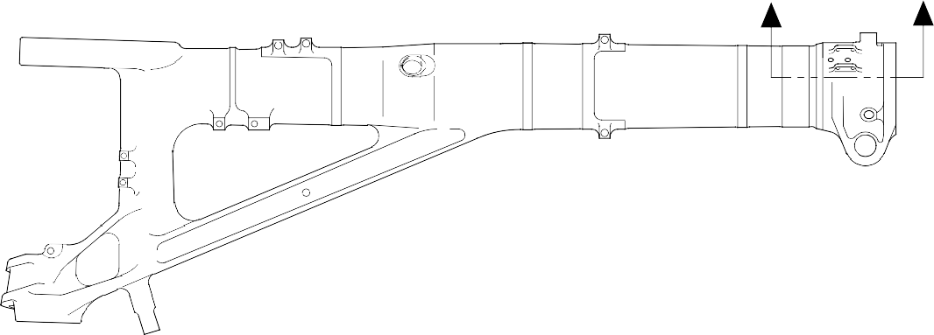

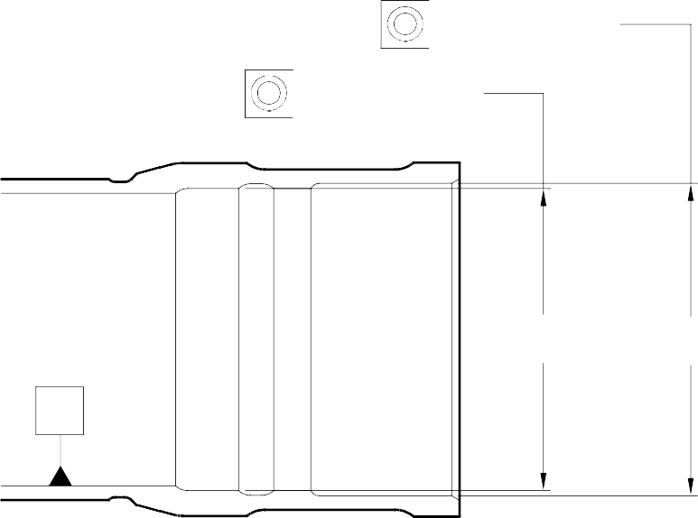
DIA
B
DIA
A
Y
Y
0,05mm (0.002in)
Y
0,05mm (0.002in)

СЕЧЕНИЕ Z-Z

A321A5695-1

- Указанное повреждение и спецификация материала.
  - Указанное повреждение
    - Повреждение или коррозия хромового покрытия на диаметре A.
  - Материал Спецификация
IPL рисунок и  Поз. № | Наименование | Материал Спецификация
20-410, 20-410A,  20-420, 20-420A | Корпус стойки | Сталь, MAT135, 35NCD16THQ

- Специальные инструменты
  - Специальные инструменты не требуются.
- Материалы
  - Материалы не требуются.
- Ремонтные детали
  - Ремонтные детали не требуются.
- Процедура (См. рисунок 601)
  - Химически удалите хромовое покрытие с диаметра A: см. PCS-2110 и рисунок 601.
  - Осмотрите основной металл на наличие повреждений или коррозии:
    - Если основной металл не поврежден и не поражен коррозией, продолжайте ремонт.
    - Если основной металл поврежден или поражен коррозией, используйте другой применимый ремонт или оформите запрос на отступление.

ОСТОРОЖНО. Не используйте механическую полировальную машину для получения требуемой чистоты поверхности.
ОСТОРОЖНО. Твердое хромирование для этого диаметра не применять.
  - Нанесите тонкий слой хромового покрытия на диаметр A, как показано на рисунке: см. PCS-2110, тип C, и рисунок 601. Толщина хромового покрытия должна быть 0,0075-0,0120 мм (0.0003-0.0005 in). Обеспечьте шероховатость поверхности 0,8 мкм (32 мкдюймов). На фаске обеспечьте шероховатость поверхности 1,6 мкм (63 мкдюймов).
  - Осмотрите восстановленный участок на наличие дефектов: см. PCS-3100, Класс включений 4.
  - Нанесите рядом с номером детали номер ремонта Safran Landing Systems 450237695: см. PCS-6000-04.
  - Проверьте деталь и убедитесь, что все указания по ремонту выполнены правильно.

183,490-183,566mm
(7.224-7.227in)
2,00 мм (0.079 in) СВЕДЕНИЕ ХРОМОВОГО ПОКРЫТИЯ НА НЕТ

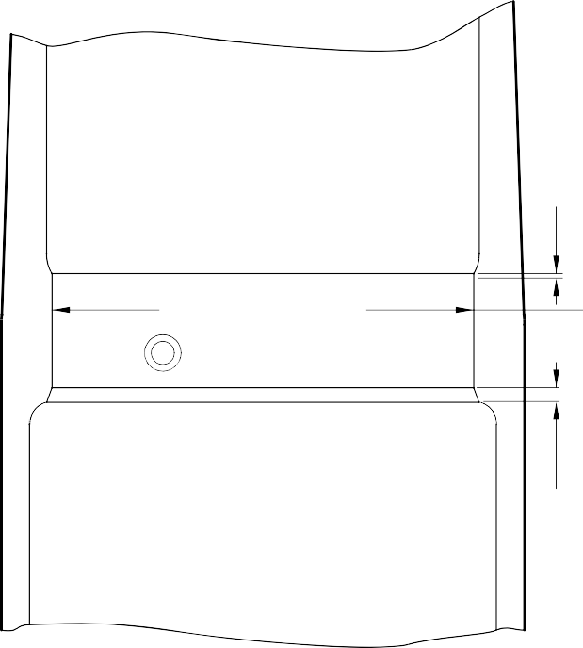
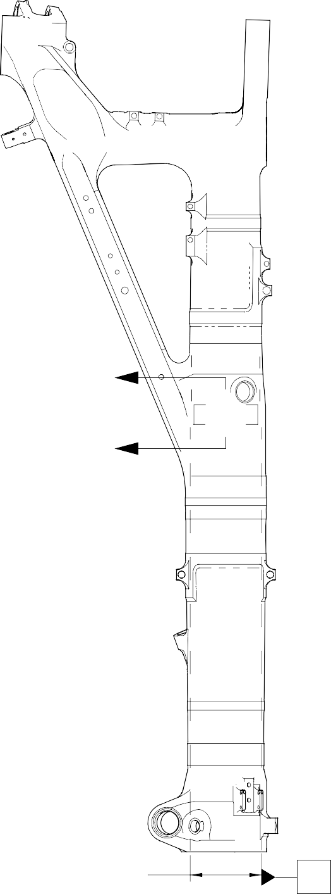X
ДИАМЕТР A

X

СЕЧЕНИЕ X-X
5,00mm (0.197in) X 30 ГРАДУСОВ
ВКЛЮЧАЯ ФАСКУ, ХРОМОВОЕ ПОКРЫТИЕ СВЕСТИ НА НЕТ
НА ФАСКЕ

212,000-212,072mm
(8.3464-8.3492in) ДИАМЕТР СПРАВ.
Z

A321A5708-2

- Ремонт № 11-18 Корпус стойки (20-410, 20-410A, 20-420, 20-420A)
  - Указанное повреждение и спецификация материала.
    - Указанное повреждение
      - Повреждение или износ диаметра A.
    - Материал Спецификация
IPL рисунок и  Поз. № | Наименование | Материал Спецификация
20-410, 20-410A,  20-420, 20-420A | Корпус стойки | Сталь, MAT135, 35NCD16THQ

  - Специальные инструменты
    - Необходимы следующие специальные инструменты:

ПРИМЕЧАНИЕ. Допускаются альтернативные эквиваленты.

Номер детали | Специальный инструмент | Назначение
460006267 | Сборка нажимной оправки | Установка ремонтного подшипника.
  - Материалы
    - Необходимы следующие материалы:

ПРИМЕЧАНИЕ. Допускаются альтернативные эквиваленты.

Код ссылки | Материал
09-510A | Герметик
  - Ремонтные детали
    - Необходимы следующие ремонтные детали:

Номер детали | Ремонтная деталь | Материал Спецификация
- | Ремонтный подшипник | Алюминиевая бронза, DTD197
  - Процедура (См. рисунки 601, 602)
    - Обработайте диаметр A настолько, чтобы удалить повреждение или износ в пределах указанных размеров: см. M-DLPS1004-4-1 и рисунок 601. Обеспечьте шероховатость поверхности 1,6 мкм (63 мкдюймов).
    - Обработайте радиус по указанным размерам: см. рисунок 601.
    - Измерьте и запишите новый диаметр A.
    - Осмотрите обработанный участок на наличие дефектов: см. PCS-3600 и PCS-3100, класс включений 4.

    - Нанесите кадмиевое покрытие на восстановленный участок: см. PCS-2100 или PCS-2141.
    - Нанесите рядом с номером детали номер ремонта Messier-Dowty Limited 450217235: см. PCS-6000-04.
    - Рассчитайте диаметр B для ремонтного подшипника по формуле:
B = A (по результатам измерения) + 0,0020-0,0480 mm (0.00008-0.00190 in).
    - Обработайте ремонтный подшипник до указанных и расчетных размеров: см. рисунок 602. Обеспечьте шероховатость поверхности 3,2 мкм (125 мкдюймов).
    - Осмотрите ремонтный подшипник на наличие дефектов: см. PCS-3200.
    - Нанесите кадмиевое покрытие на всю поверхность ремонтного подшипника: см. M-DLPS100-1. Толщина кадмиевого покрытия должна быть от 0,010 до 0,015 мм (0.0004-0.0006 in).
    - Используйте сборку нажимной оправки 460006267 и установите ремонтный подшипник: см. M-DLPS1011-14. Ремонтный подшипник должен быть заподлицо с поверхностью корпуса стойки или ниже нее не более чем на 0,250 мм (0.010 in).
    - Нанесите герметик, материал поз. 09-510A, в стыки между ремонтным подшипником и корпусом стойки: см. PCS-7200 и рисунок 602.
    - Нанесите рядом с номером детали номер ремонта Messier-Dowty Limited 450217235: см. PCS-6000-07.
    - Проверьте деталь и убедитесь, что все указания по ремонту выполнены правильно.

ТОЧКА C

674,75-675,25mm
(26.565-26.585in)

Z

Z
0,75-1,25mm
(0.030-0.050in) РАДИУС

401,90-402,40mm
(15.823-15.843in)

ДИАМ. A
21,933mm (0.8635in) МАКСИМУМ

СЕЧЕНИЕ Z-Z
(БЕЗ РЕМОНТНОГО ПОДШИПНИКА)

A321A5860-1

Ремонт Корпус стойки - Механическая обработка рисунок 601

7,75-8,25mm
(0.305-0.325in)
0,95-1,45mm
(0.037-0.057in) x 15ГРАДУСОВ ФАСКА
(2 МЕСТА)

0,95-1,45mm
(0.037-0.057in)
x 30 ГРАДУСОВ ФАСКА
(2 МЕСТА)

ПОДШИПНИК

НАНЕСТИ ГЕРМЕТИК ПО PCS-7200
16,25-16,75mm (0.640-0.659in) ДИАМ.

СЕЧЕНИЕ Z-Z
(С РЕМОНТНЫМ ПОДШИПНИКОМ)

A321A5991-1

Подшипник - Механическая обработка и установка рисунок 602

- Ремонт № 11-19 Корпус стойки (20-410, 20-410A, 20-420, 20-420A)
  - Указанное повреждение и спецификация материала.
    - Указанное повреждение
      - Повреждение или износ диаметра(ов) A.
    - Материал Спецификация
IPL рисунок и  Поз. № | Наименование | Материал Спецификация
20-410, 20-410A,  20-420, 20-420A | Корпус стойки | Сталь, MAT135, 35NCD16THQ

  - Специальные инструменты
    - Необходимы следующие специальные инструменты:

ПРИМЕЧАНИЕ. Допускаются альтернативные эквиваленты.

Номер детали инструмента | Специальный инструмент | Назначение
460004330/110 | Нажимная оправка | Установите ремонтные втулки
460004331/2 | Выколотка
  - Материалы
    - Необходимы следующие материалы:

ПРИМЕЧАНИЕ. Допускаются альтернативные эквиваленты.

Код ссылки | Материал
TBA | Цинковый порошок
05-533 | Mastinox, D40
09-510A | Герметик
  - Ремонтные детали
    - Необходимы следующие ремонтные детали:

Номер детали | Ремонтная деталь | Материал Спецификация
450237819 | Ремонтная втулка (кол-во 2) | Алюминиевая бронза, DTD197
  - Процедура (См. рисунки 601, 602)
    - Обработайте диаметр(ы) A настолько, чтобы удалить повреждение или износ в пределах указанных размеров: см. M-DLPS1004-4-1 и рисунок 602. Обеспечьте шероховатость поверхности 3,2 мкм (125 мкдюймов).
    - Обработайте радиусы по указанным размерам: см. рисунок 602.

    - Измерьте и запишите новый диаметр(ы) A.
    - Осмотрите обработанный участок на наличие дефектов: см. PCS-3600 и PCS-3100, класс включений 4.
    - Дробеструйно упрочните обработанные участки: см. M-DLPS123.
    - Нанесите рядом с номером детали номер ремонта Messier-Dowty Limited 450258210: см. PCS-6000-05.
    - Нанесите кадмиевое покрытие на восстановленные участки: см. PCS-2141.
    - Нанесите грунтовочную краску на восстановленные участки: см. PCS-2500.
    - Рассчитайте диаметр B для ремонтной(ых) втулки(ок) (кол-во 2) по формуле: B = A (по результатам измерения) - 0,009 мм (0.0004 in) до + 0,029 мм (0.0011 in).
    - Обработайте ремонтную(ые) втулку(и) до указанных и расчетных размеров: см. рисунок 602. Обеспечьте шероховатость поверхности 1,6 мкм (63 мкдюймов).
    - Нанесите кадмиевое покрытие на всю поверхность ремонтных втулок: см. M-DLPS100-1. Толщина кадмиевого покрытия должна быть от 0,010 до 0,015 мм (0.0004-0.0006 in).
    - Используйте нажимную оправку 460004330/110 и дорн 460004331/2 и установите ремонтные втулки: см. M-DLPS1011-20. Используйте электропроводящий состав Mastinox (приготовленный из Mastinox D40, код ссылки материала 05-533, и цинкового порошка, код ссылки материала TBA): см. M-DLPS709-14.
    - Нанесите герметик, материал поз. 09-510A, в стыки между ремонтными втулками и корпусом стойки: см. PCS-7200 и рисунок 602.
    - Нанесите рядом с номером детали номер ремонта Messier-Dowty Limited 450258210: см. PCS-6000-07.
    - Проверьте деталь и убедитесь, что все указания по ремонту выполнены правильно.

327,47-327,97mm
(12.893-12.912i

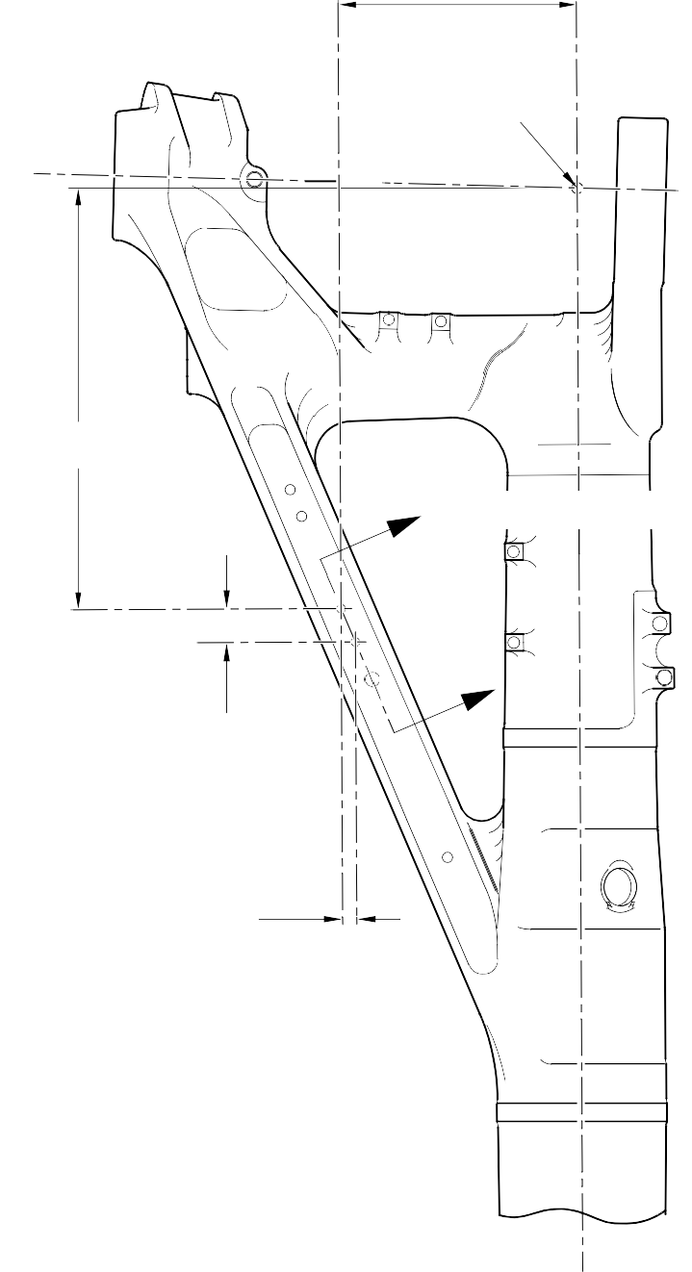A321A5861-1
ТОЧКА C
576,75-577,25mm
(22.707-22.726in)
Z СМ. РИСУНОК 602
Z
46,07mm (1.814in) (СПРАВ.)
19,425mm (0.7648in) CRS
(СПРАВ.)

Ремонт Корпус стойки - Механическая обработка рисунок 601

ДИАМЕТР A
13,727mm
(0.5404in) МАКСИМУМ
ДИАМЕТР A 13,727mm (0.5404in) МАКСИМУМ

РЕМОНТНАЯ ВТУЛКА

0,80-1,20mm
(0.032-0.047in) РАДИУС 2 МЕСТА
НАНЕСТИ ГЕРМЕТИК ПО PCS-7200

СЕЧЕНИЕ Z-Z, СМ. РИСУНОК 601 (БЕЗ РЕМОНТНЫХ ВТУЛОК)
СЕЧЕНИЕ Z-Z, СМ. РИСУНОК 601 (С РЕМОНТНЫМИ ВТУЛКАМИ)

8,25-8,75mm
(0.325-0.344in)
(СПРАВ.)

0,75-1,25mm (0.030-0.049in)
x 15 ГРАДУСОВ ФАСКА

ДИАМЕТР
B

0,50-0,80mm
(0.020-0.031in) RAD

РЕМОНТНАЯ ВТУЛКА

A321A5992-1

Ремонтные втулки - Механическая обработка и установка рисунок 602

1.Ремонт № 11-20 Корпус стойки (20-410, 20-420 Только)
A. Настоящий ремонт, Safran Landing Systems Repair No. 450265100, снят с применения.

ПРЕДНАМЕРЕННО ОСТАВЛЕНО ПУСТЫМ

- Ремонт № 11-21 Корпус стойки (20-410, 20-410A, 20-420, 20-420A)
  - Указанное повреждение и спецификация материала.
    - Указанное повреждение
      - Повреждение или износ диаметров A и/или B и/или прилегающих подрезанных площадок.
    - Материал Спецификация
IPL рисунок и  Поз. № | Наименование | Материал Спецификация
20-410, 20-410A,  20-420, 20-420A | Корпус стойки | Сталь, MAT135, 35NCD16THQ

  - Специальные инструменты
    - Необходимы следующие специальные инструменты:

ПРИМЕЧАНИЕ. Допускаются альтернативные эквиваленты.

Номер детали | Специальный инструмент | Назначение
460004330/257 | Нажимная оправка | Установить ремонтный подшипник увеличенного размера  450258809
460004330/258 | Нажимная оправка | Установить ремонтный подшипник увеличенного размера 450258810
  - Материалы
    - Необходимы следующие материалы:

ПРИМЕЧАНИЕ. Допускаются альтернативные эквиваленты.

Код ссылки | Материал
09-510A | Герметик
  - Ремонтные детали
    - Необходимы следующие ремонтные детали:

Номер детали | Ремонтная деталь | Материал Спецификация
450258809 | Ремонтный подшипник увеличенного размера | Алюминиевая бронза, DTD197
450258810 | Ремонтный подшипник увеличенного размера | Алюминиевая бронза, DTD197
  - Процедура (См. рисунки 601, 602)
    - Обработайте диаметры A и/или B настолько, чтобы удалить повреждение или износ в пределах указанных размеров: см. M-DLPS1004-4-1, M-DLPS914 и рисунок 601. Обеспечьте шероховатость поверхности 1,6 мкм (63 мкдюймов).

    - Обработайте прилегающие подрезанные площадки настолько, чтобы удалить повреждение или износ в пределах указанных размеров: см. M-DLPS1004-4-1, M-DLPS914 и рисунок 601. Не уменьшайте размеры ниже минимальных значений C и D. Обеспечьте шероховатость поверхности 1,6 мкм (63 мкдюймов).
    - Обработайте фаски и радиусы, как показано на рисунке: см. рисунок 601.
    - Измерьте и запишите новые диаметры A и B, а также размеры C и D.
    - Осмотрите обработанные участки на наличие дефектов: см. PCS-3600 и PCS-3100, класс включений 4.
    - Дробеструйно упрочните обработанные участки: см. M-DLPS123.
    - Нанесите кадмиевое покрытие на обработанные участки: см. PCS-2141.
    - Нанесите рядом с номером детали номер ремонта Messier-Dowty Limited 450258230: см. PCS-6000-05.
    - Рассчитайте размеры подшипника увеличенного размера 450258809 по формулам:
E = A (по результатам измерения) - 0,006 (0.0002 in) до + 0,028 мм (0.0011 in).
F = C (по результатам измерения) - 57,25-57,75 mm (2.254-2.273 in).
    - Рассчитайте размеры подшипника увеличенного размера 450258810 по формулам:
G = B (по результатам измерения) - 0,006 (0.0002 in) до + 0,028 мм (0.0011 in).
H = C (по результатам измерения) - 57,25-57,75 mm (2.254-2.273 in).
    - Обработайте подшипники увеличенного размера до указанных и расчетных размеров: см. рисунок 601. Обеспечьте шероховатость поверхности 1,6 мкм (63 мкдюймов).
    - Нанесите кадмиевое покрытие на подшипники увеличенного размера по всей поверхности, но не на отверстия: см. M-DLPS100-1. Толщина кадмиевого покрытия должна быть 0,010-0,015 мм (0.0004-0.0006 in).
    - Используйте нажимную оправку 460004330/257 и установите подшипник увеличенного размера 450258809 в диаметр A: см. M-DLPS1011-20.
    - Используйте нажимную оправку 460004330/258 и установите подшипник увеличенного размера 450258810 в диаметр B: см. M-DLPS1011-20.
    - Проверьте отверстия подшипников увеличенного размера по указанным размерам: см. рисунок 602.
    - Нанесите герметик, материал поз. 09-510A, в стыки между подшипниками увеличенного размера и корпусом стойки: см. PCS-7200 и рисунок 602.
    - Нанесите лакокрасочное покрытие на восстановленные участки: см. РЕМОНТ.
    - Нанесите рядом с номером детали номер ремонта Messier-Dowty Limited 450258230: см. PCS-6000-07.
    - Проверьте деталь и убедитесь, что все указания по ремонту выполнены правильно.

10,75-11,25mm (0.423-0.443in)
30,75-31,25mm
(1.211-1.230in) РАДИУС

Z Z

192,75-193,25mm
(7.589-7.608in)

2,00-3,00мм (0.079-0.118in) УДАЛИТЬ ОСТРЫЕ КРОМКИ
РАДИУС (TYP)

Y

5,00-6,00мм (0.197-0.236in) РАДИУС СКРУГЛЕНИЯ ПОДРЕЗКИ ПЛОЩАДКИ (ТИП.)

ДИАМ. A 20,721mm (0.8157in) МАКСИМУМ

РАЗМ. C 69,50mm (2.736in) МИНИМУМ

РАЗМ. D 139,25mm (5.482in) МИНИМУМ

ПО ПОДРЕЗКАМ ПЛОЩАДОК

1,25-1,75mm (0.049-0.069in)
x 44.5-45.5 ГРАДУСОВ
ФАСКА 2 МЕСТА

ДИАМ. B
20,721mm (0.8157in)
 |  | 0,05mm (0.002in) ДИАМ. | Y
 |  | 0,05mm (0.002in) ДИАМ. | Y

МАКСИМУМ

СЕЧЕНИЕ Z-Z

A321A6383-1

Ремонт Корпус стойки - Механическая обработка рисунок 601

14.5-15.5 ГРАДУСОВ
DIA.
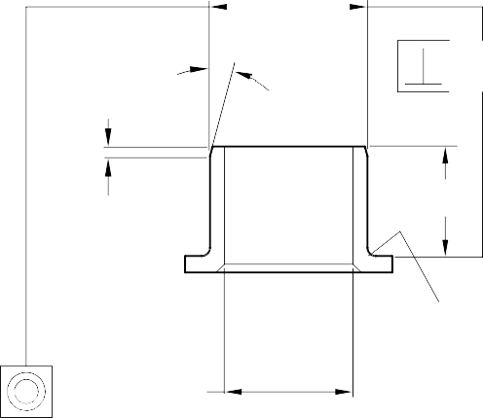
G

0,010mm (0.0004in)

0,95-1,45mm
(0.037-0.057in)
РАЗМ. H

0,75-1,25mm
(0.030-0.049in) РАДИУС

РЕМОНТНЫЙ ПОДШИПНИК УВЕЛИЧЕННОГО РАЗМЕРА 450258809
РЕМОНТНЫЙ ПОДШИПНИК УВЕЛИЧЕННОГО РАЗМЕРА 450258810

РЕМОНТНЫЙ ПОДШИПНИК УВЕЛИЧЕННОГО РАЗМЕРА
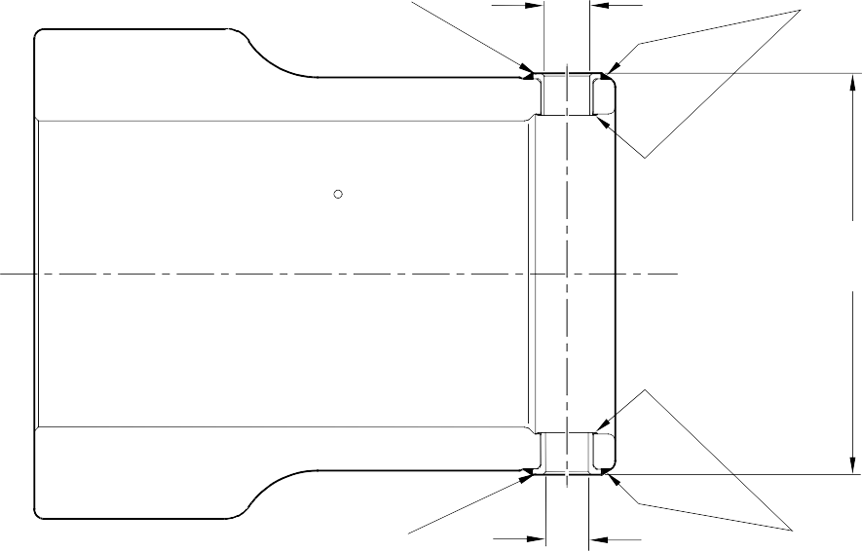
450258809
16,500-16,527mm (0.6496-0.6507in) ДИАМ.

НАНЕСТИ ГЕРМЕТИК ПО PCS-7200

145,25-146,15mm
(5.718-5.754in) REF

РЕМОНТНЫЙ ПОДШИПНИК УВЕЛИЧЕННОГО РАЗМЕРА
450258810

СЕЧЕНИЕ Z-Z
(СМ. РИСУНОК 601)

15,500-15,527mm (0.6102-0.6113in) ДИАМ.
НАНЕСТИ ГЕРМЕТИК ПО PCS-7200

A321A6384-2

Подшипники увеличенного размера - механическая обработка и установка. Рисунок 602

- Указанное повреждение и спецификация материала
  - Указанное повреждение
    - Повреждение или износ диаметра A.
  - Материал Спецификация
IPL рисунок и  Поз. № | Наименование | Материал Спецификация
20-410, 20-410A,  20-420, 20-420A | Корпус стойки | Сталь, MAT135, 35NCD16THQ

- Специальные инструменты
  - Специальные инструменты не требуются.
- Материалы
  - Материалы не требуются.
- Ремонтные детали
  - Ремонтные детали не требуются.
- Процедура (См. рисунок 601)

ОСТОРОЖНО. При повреждении, превышающем пределы данной схемы ремонта, обратитесь в Safran Landing Systems: см. GUIDE-CS-001.
  - Обработайте диаметр A для удаления повреждения или износа, снимая минимально необходимое количество материала, до максимального диаметра 16,170 мм (0.6366 in) и минимальной толщины стенки 1,915 мм (0.0754 in): см. M-DLPS1004-4-1 и рисунок 601. Обеспечьте шероховатость поверхности 1,6 мкм (63 мкдюймов) или лучше.
  - Осмотрите основной металл на наличие дефектов: см. PCS-3100, Класс включений 4 и PCS-3600.
  - Нанесите на корпус стойки рядом с номером детали номер ремонта Safran Landing Systems 450266450: см. PCS-6000-04 или PCS-6000-06.
  - Нанесите кадмиевое покрытие на отремонтированные участки. Толщина кадмиевого покрытия должна быть 0,010-0,020 мм (0.0004-0.0008 in): см. PCS-2141.
  - При необходимости нанесите лакокрасочное покрытие вокруг отремонтированных участков, кроме мест, показанных на рисунке: см. PCS-2500 и рисунок 601.
  - Нанесите на корпус стойки рядом с номером детали номер ремонта Safran Landing Systems 450266450: см. PCS-6000-07.
  - Осмотрите деталь и убедитесь, что все указания по процедуре ремонта выполнены правильно.

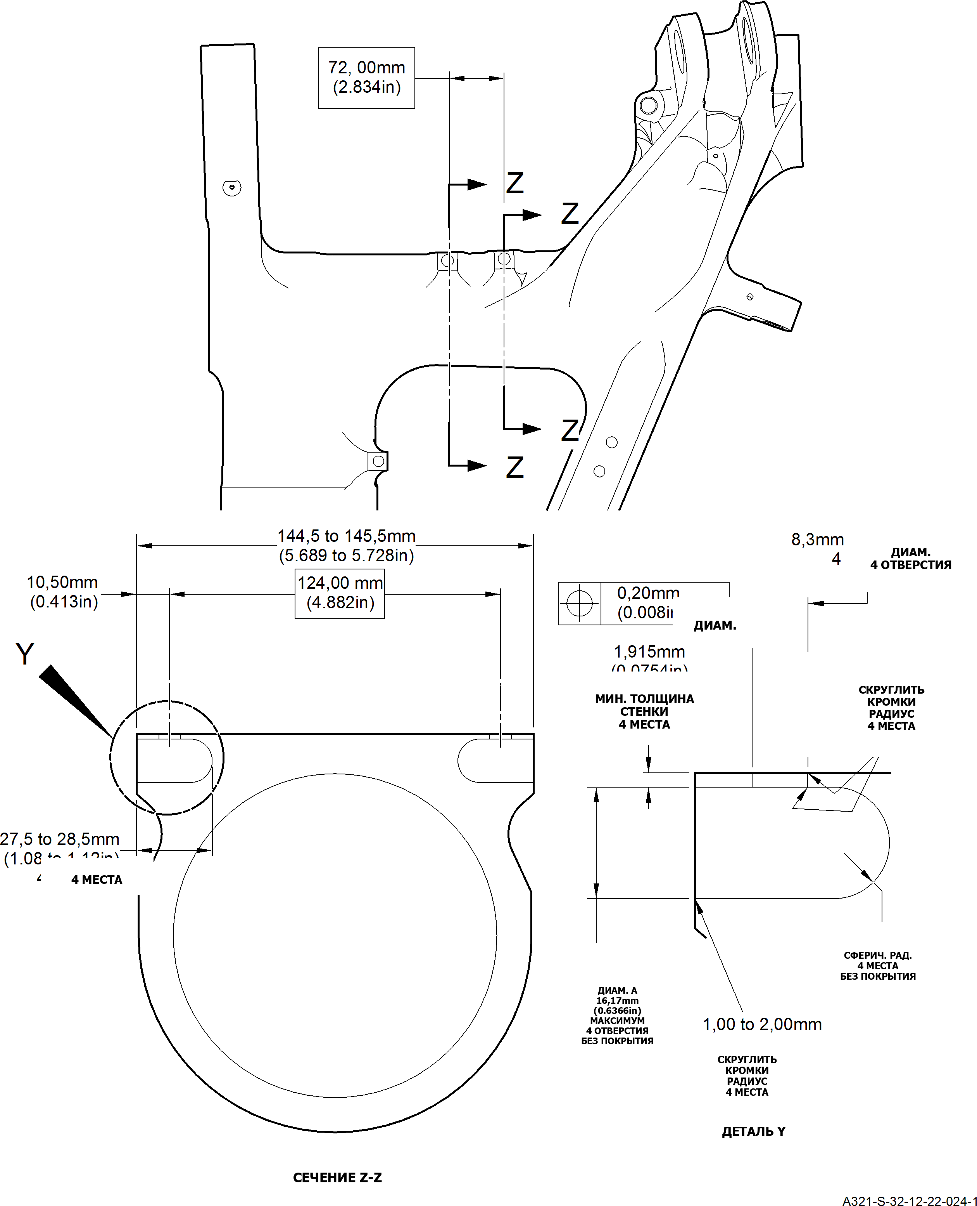
Ремонт Корпус стойки рисунок 601

- Ремонт № 11-23 Корпус стойки (20-410, 20-410A, 20-420, 20-420A)
  - Указанное повреждение и спецификация материала.
    - Указанное повреждение
      - Повреждение или износ диаметра A и/или B.
    - Материал Спецификация
IPL рисунок и  Поз. № | Наименование | Материал Спецификация
20-410, 20-410A,  20-420, 20-420A | Корпус стойки | Сталь, MAT135, 35NCD16THQ

  - Специальные инструменты
    - Необходимы следующие специальные инструменты:

ПРИМЕЧАНИЕ. Допускаются альтернативные эквиваленты.

Номер детали инструмента | Специальный инструмент | Назначение
460006268 | Нажимная оправка | Установка  смазочных адаптеров увеличенного размера
  - Материалы
    - Необходимы следующие материалы:

ПРИМЕЧАНИЕ. Допускаются альтернативные эквиваленты.

Код ссылки | Материал
08-558 | Клей
  - Ремонтные детали
    - См. Таблица 1.
  - Процедура (См. рисунки 601, 602, 603)

ОСТОРОЖНО. При повреждении, превышающем пределы данной схемы ремонта, обратитесь в Safran Landing Systems.
    - Обработайте диаметры A и/или B до наименьших ремонтных размеров, указанных в таблице 1, чтобы удалить повреждение или износ: см. M-DLPS1004-4-1. Обеспечьте шероховатость поверхности 1,6 мкм (63 мкдюймов).
    - Обработайте фаски по указанным размерам: см. рисунок 602.
    - Осмотрите обработанные участки на наличие дефектов: см. PCS-3600 и PCS-3100 Класс включений 4.
    - Нанесите рядом с номером детали номер ремонта Safran Landing Systems 450266400: см. PCS-6000-04 или PCS-6000-06.

    - Нанесите кадмиевое покрытие на отремонтированные участки. Толщина кадмиевого покрытия должна быть 0,010-0,020 мм (0.0004-0.0008 in): см. PCS-2141.
    - Выберите соответствующие смазочные адаптеры увеличенного размера (кол-во 2) для диаметров A и/или B из таблицы 1.
    - Установите выбранные смазочные адаптеры в соответствующие диаметры: см. PCS-7310. Используйте клей, код ссылки материала 08-558: см. PCS-5303.
    - Нанесите лакокрасочное покрытие на отремонтированные участки: см. РЕМОНТ.
    - Нанесите рядом с номером детали номер ремонта Safran Landing Systems 450266400: см. PCS-6000-07.
    - Осмотрите деталь и убедитесь, что все указания по ремонту выполнены правильно.
Таблица 1

Увелич. размер | ДИАМЕТР A или B  мм (дюйм) | Смазочный адаптер увеличенного размера  Номер детали
1 | 4,986-5,052  (0.1963-0.1989) | 450250161
2 | 5,113-5,179  (0.2013-0.2039) | 450250162
3 | 5,240-5,306  (0.2063-0.2089) | 450250163
4 | 5,367-5,433  (0.2113-0.2139) | 450250164
5 | 5,494-5,560  (0.2163-0.2189) | 450250165
6 | 5,621-5,687  (0.2213-0.2239) | 450250166
7 | 5,748-5,814  (0.2263-0.2289) | 450250241
8 | 5,875-5,941  (0.2313-0.2339) | 450250242
9 | 6,002-6,068  (0.2363-0.2389) | 450250243
10 | 6,129-6,195  (0.2413-0.2439) | 450250244
11 | 6,256-6,322  (0.2463-0.2489) | 450250245
12 | 6,383-6,449  (0.2513-0.2539) | 450250246

ТОЧКА C

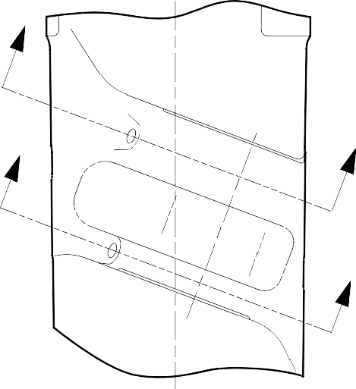
W

X W
(СМ. РИСУНОК 602)

X
(СМ. РИСУНОК 602)

ВИД ПО СТРЕЛКЕ

Y
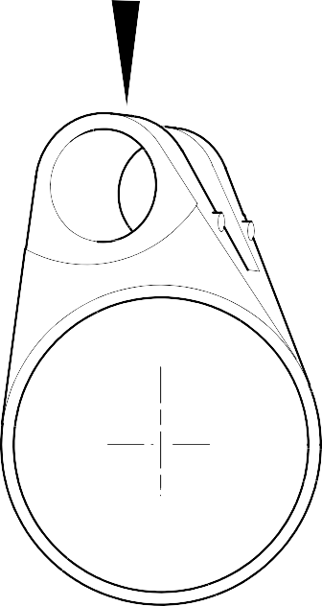
Y

СЕЧЕНИЕ Z-Z
Z Z

A321A6769-1

Ремонт Корпус стойки рисунок 601

11,20-12,80mm (0.441-0.503in) REF

ДИАМЕТР A, ГЛУБИНА 8,00 мм (0.315 in),
С ФАСКОЙ 0,5 мм (0.020 in) x 45 ГРАДУСОВ

- ГРАДУСОВ REF

СЕЧЕНИЕ W-W
(БЕЗ СМАЗОЧНОГО АДАПТЕРА)

95,200-96,800mm
(3.7480-3.8110in) СПРАВ.

ПРИМЕЧАНИЕ:
ДИАМЕТРЫ A ДОЛЖНЫ СОВПАДАТЬ С ОСЬЮ СУЩЕСТВУЮЩИХ ОТВЕРСТИЙ

28,75-30,25mm (1.132-1.191in) REF

ДИАМЕТР B, ГЛУБИНА 8,00 мм (0.315 in),
С ФАСКОЙ 0,5 мм (0.020 in) x 45 ГРАДУСОВ

5 ГРАДУСОВ REF

87,20-88,80mm (3.433-3.496in)
REF.
СЕЧЕНИЕ X-X
(БЕЗ СМАЗОЧНОГО АДАПТЕРА)
A321A6770-1

Ремонт Корпус стойки - Механическая обработка рисунок 602

Ремонт № 11-23

РЕМОНТ СМАЗОЧНОГО
АДАПТЕРА

СЕЧЕНИЕ W-W
(СО СМАЗОЧНЫМ АДАПТЕРОМ)

РЕМОНТ СМАЗОЧНОГО
АДАПТЕРА

СЕЧЕНИЕ X-X
(СО СМАЗОЧНЫМ АДАПТЕРОМ)

A321A6771-1

Увеличенный смазочный адаптер - Установка рисунок 603

ПРЕДНАМЕРЕННО ОСТАВЛЕНО ПУСТЫМ

- Ремонт № 11-24 Корпус стойки (20-410, 20-410A, 20-420, 20-420A)
  - Указанное повреждение и спецификация материала.
    - Указанное повреждение
      - Повреждение или износ диаметра A.
    - Материал Спецификация
IPL рисунок и  Поз. № | Наименование | Материал Спецификация
20-410, 20-410A,  20-420, 20-420A | Корпус стойки | Сталь, MAT135, 35NCD16THQ

  - Специальные инструменты
    - Необходимы следующие специальные инструменты:

ПРИМЕЧАНИЕ. Допускаются альтернативные эквиваленты.

Номер детали инструмента | Специальный инструмент | Назначение
460006268 | Нажимная оправка | Установка  смазочного адаптера увеличенного размера
  - Материалы
    - Необходимы следующие материалы:

ПРИМЕЧАНИЕ. Допускаются альтернативные эквиваленты.

Код ссылки | Материал
08-558 | Клей
  - Ремонтные детали
    - См. Таблица 1.

ОСТОРОЖНО. При отклонениях за пределами данной схемы ремонта обратитесь в Safran Landing Systems.
  - Процедура (См. рисунки 601, 602)
    - Обработайте диаметр A до наименьшего ремонтного размера, указанного в таблице 1, чтобы удалить повреждение или износ: см. M-DLPS1004-4-1 и рисунок 602. Обеспечьте шероховатость поверхности 1,6 мкм (63 мкдюймов).
    - Обработайте фаски по указанным размерам: см. рисунок 602.
    - Осмотрите обработанные участки на наличие дефектов: см. PCS-3600 и PCS-3100 Класс включений 4.
    - Нанесите рядом с номером детали номер ремонта Safran Landing Systems 450266390: см. PCS-6000-04 или PCS-6000-06.

    - Нанесите кадмиевое покрытие на обработанные участки: см. PCS-2141. Толщина кадмиевого покрытия должна быть 0,010-0,020 мм (0.0004-0.0008 in).
    - Выберите соответствующий смазочный адаптер увеличенного размера для диаметра A из таблицы 1.
    - Установите выбранный смазочный адаптер: см. PCS-7310. Используйте клей, код ссылки материала 08-558: см. PCS-5303.
    - Нанесите лакокрасочное покрытие на отремонтированные участки: см. PCS-2500 и РЕМОНТ.
    - Нанесите рядом с номером детали номер ремонта Safran Landing Systems 450266390: см. PCS-6000-07.
    - Осмотрите деталь и убедитесь, что все указания по ремонту выполнены правильно.
Таблица 1

Увелич. размер | ДИАМЕТР A  мм (дюйм) | Смазочный адаптер увеличенного размера  Номер детали
1 | 4,986-5,052  (0.1963-0.1989) | 450250161
2 | 5,113-5,179  (0.2013-0.2039) | 450250162
3 | 5,240-5,306  (0.2063-0.2089) | 450250163
4 | 5,367-5,433  (0.2113-0.2139) | 450250164
5 | 5,494-5,560  (0.2163-0.2189) | 450250165
6 | 5,621-5,687  (0.2213-0.2239) | 450250166
7 | 5,748-5,814  (0.2263-0.2289) | 450250241
8 | 5,875-5,941  (0.2313-0.2339) | 450250242
9 | 6,002-6,068  (0.2363-0.2389) | 450250243
10 | 6,129-6,195  (0.2413-0.2439) | 450250244
11 | 6,256-6,322  (0.2463-0.2489) | 450250245
12 | 6,383-6,449  (0.2513-0.2539) | 450250246

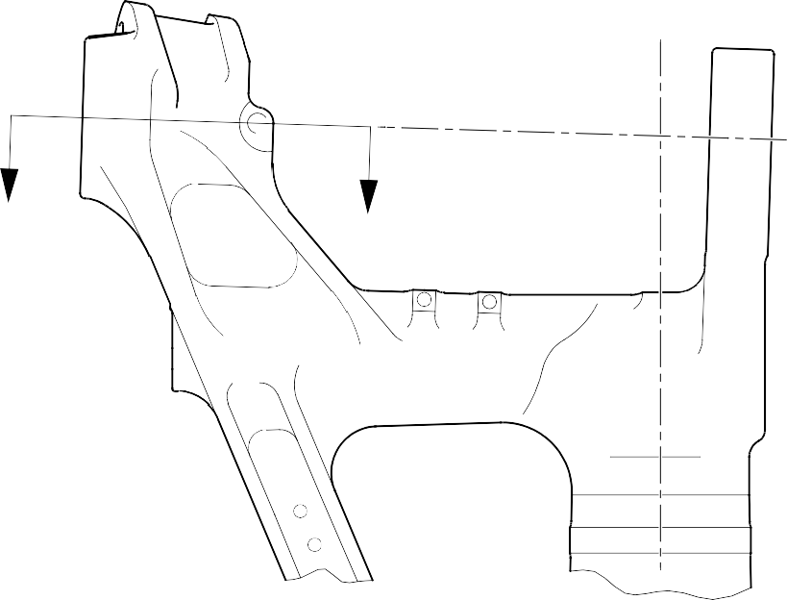
Z
Z

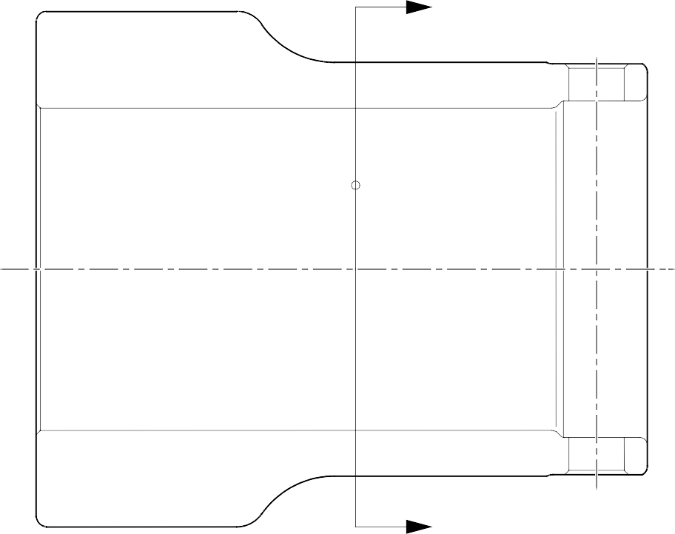
Y
Y

СЕЧЕНИЕ Z-Z

A321A6877-1

Ремонт Корпус стойки рисунок 601

49.5-50.5 ГРАДУСОВ СПРАВ.

80,00-81,60mm
(3.150-3.213in) СПРАВ.

18,20-19,80mm (0.716-0.779in) СПРАВ.

ДИАМ. A
x 8,00mm (0.315in) ГЛУБ.

X
ПРИМЕЧАНИЕ:

СЕЧЕНИЕ Y-Y

0,50mm (0.020in)
x 45 ГРАДУСОВ ФАСКА
ДЕТАЛЬ X

ДИАМЕТР A ДОЛЖЕН СОВПАДАТЬ С ОСЬЮ СУЩЕСТВУЮЩЕГО ОТВЕРСТИЯ
СМ. РИСУНОК 601 (БЕЗ СМАЗОЧНОГО АДАПТЕРА)

PCS-5303

РЕМОНТНЫЙ СМАЗОЧНЫЙ
АДАПТЕР

СЕЧЕНИЕ Y-Y
СМ. РИСУНОК 601
(СО СМАЗОЧНЫМ АДАПТЕРОМ) A321A6878-1

Ремонт Корпус стойки рисунок 602

